Foto št.1. Splošen pregled industrijskega obrata | Foto št.2. Pregled mehanske opreme zaključen | Foto št.3. Stanje industrijske črpalke ocenjeno med vzdrževanjem | Foto št.4. Pregled elektromotorja zaključen
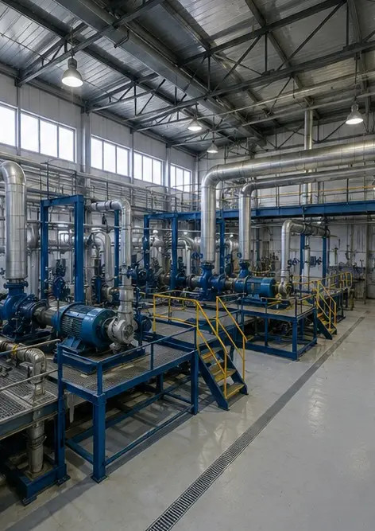 | 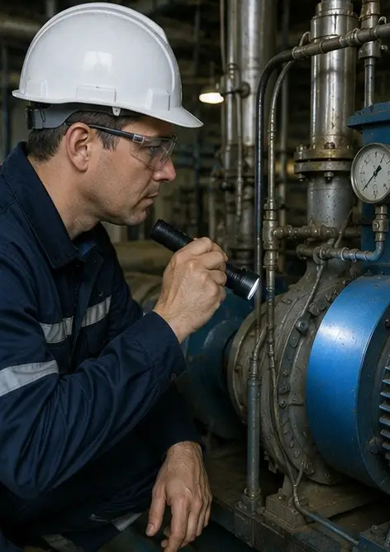 | 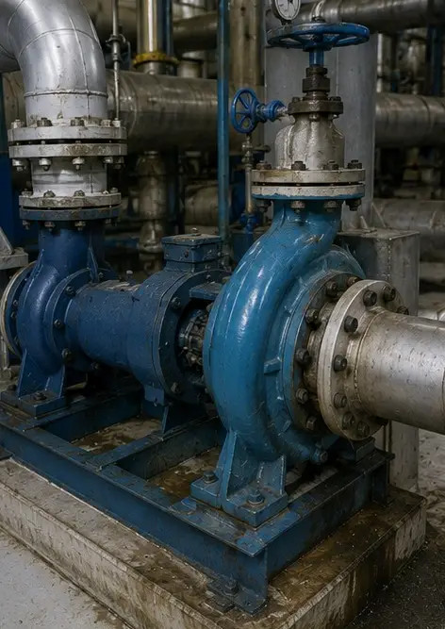 | 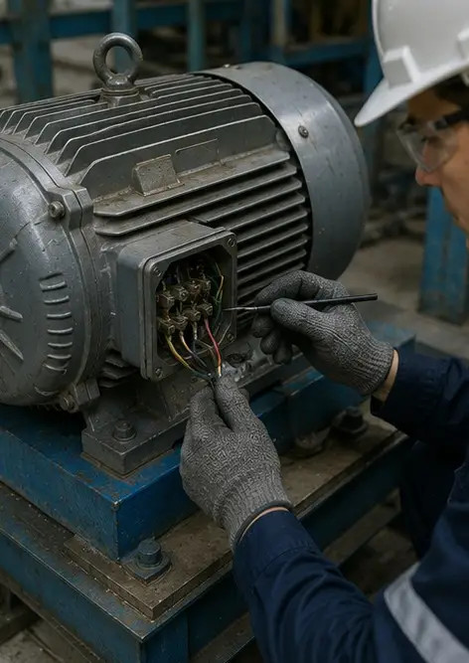
Foto št.5. Pregled električne omare opravljen | Foto št.6. Stanje opreme HVAC dokumentirano | Foto št.7. Zamenjava zračnega filtra končana | Foto št.8. Vzdrževanje prezračevalnega sistema zaključeno
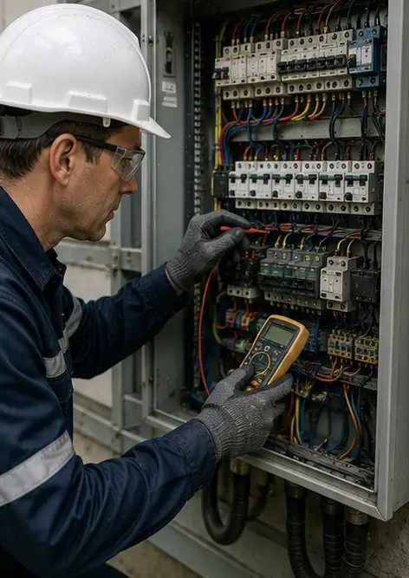 | 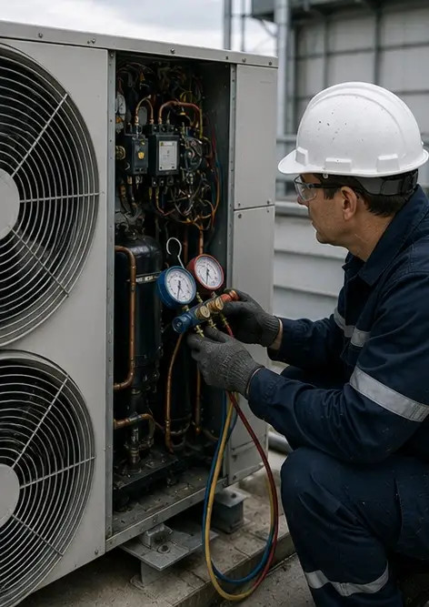 | 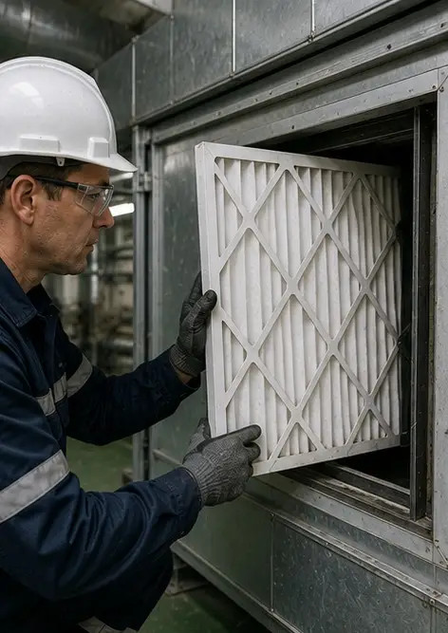 | 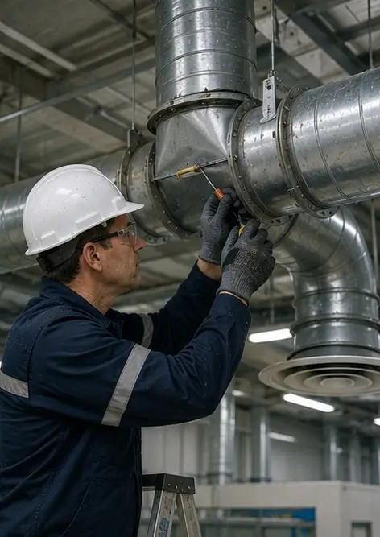
Foto št.9. Pregled cevi opravljen po načrtu vzdrževanja | Foto št.10. Stanje ventila ocenjeno med pregledom | Foto št.11. Mazalna dela opravljena na sestavnih delih opreme | Foto št.12. Postopek čiščenja opreme zaključen
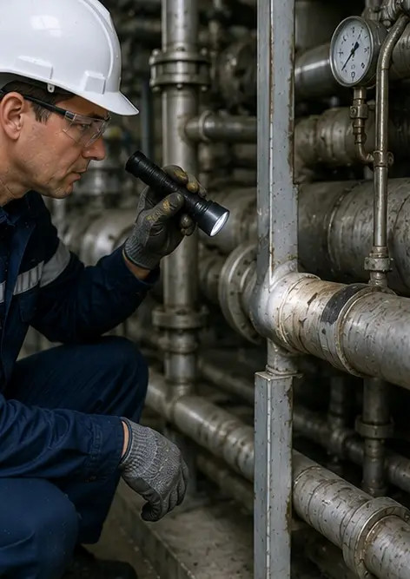 |  | 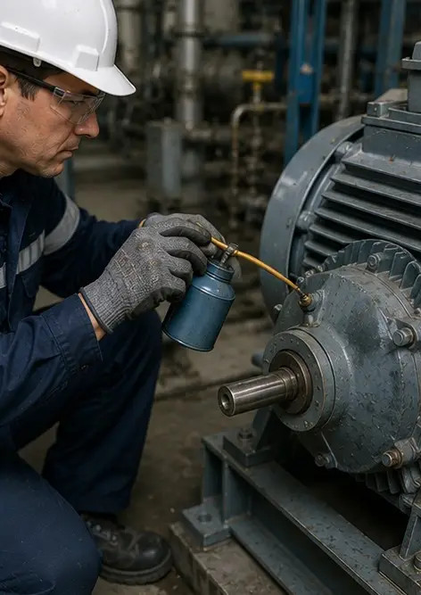 | 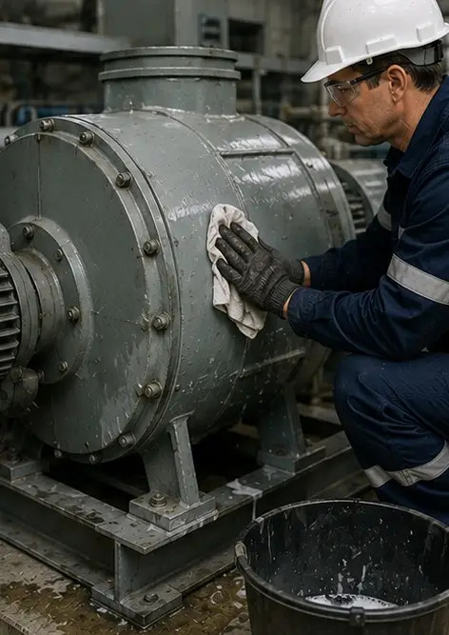
Foto št.13. Pregled varnostnega sistema zaključen | Foto št.14. Končno preverjanje vzdrževanja opravljeno | Foto št.15. Oprema po vzdrževanju deluje normalno | Foto št.16. Splošen pregled obrata po zaključku vzdrževalnih del
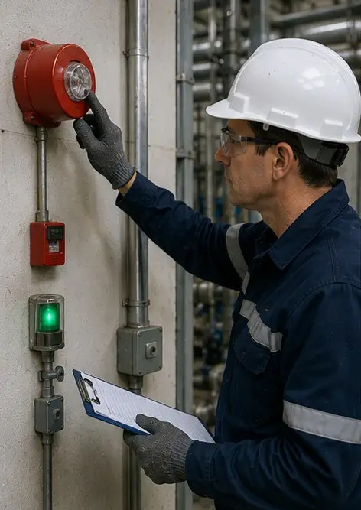 | 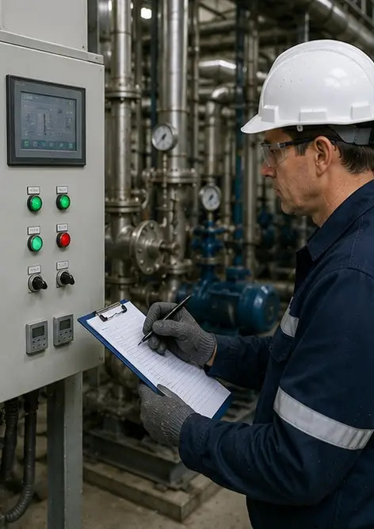 | 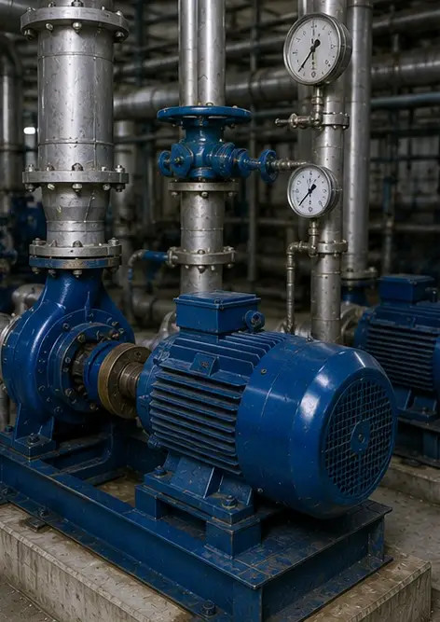 | 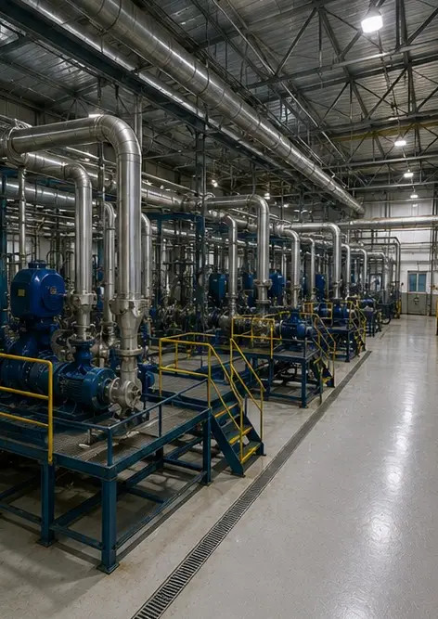

Ustvarite lastno fotoporočilo na spletu

Uporabite Photo Reports za ustvarjanje strukturiranih fotoporočil v PDF in Word z postavitvami, podnapisi in orodji za izvoz.

• Samodejne postavitve strani
• Izvoz v PDF in DOCX
• Podnapisi in komentarji fotografij
• Poročila prej in potem
• Inšpekcijska poročila in poročila o vzdrževanju
https://photo-reports.online

